1. 这两个是我之前建的删除不了了

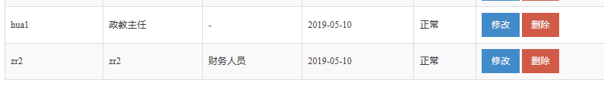

1. 这个地方是个什么意思，我总是没老明白

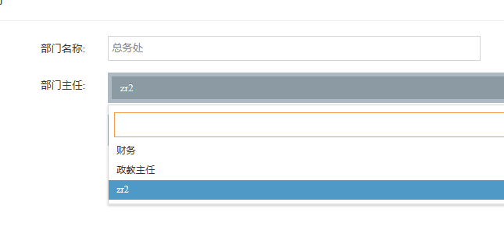

1. 我在政教处建了一个账号为ll的，在团委建ll账号没有任何提示，但是一面没显示，后来我发现是新的替换了原来的那个，所以我想问问关于账号是不是允许不能重复，名称是否允许重名，这一部分是什么情况？
2. 这次在我创建三个账户之后在创建页面就是这样，我就要重新登陆进来，第四个创建完，建第五个的时候又是这样，以前我也是创建好几个用户，没出现过这种现象，麻烦帮忙看看是怎么回事

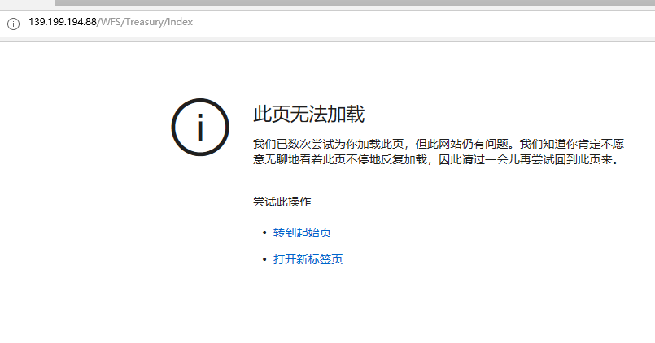

1. 创建后，主任的角色没显示

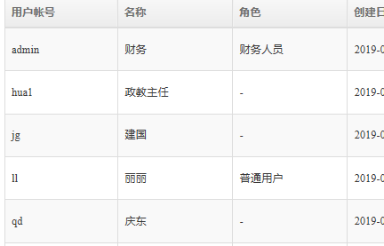

1. 关于上传附件，都可以是什么格式，这次我发现连我桌面的一些工具都会显示

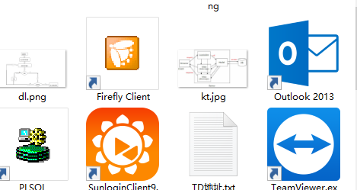

1. 登陆审批人账户，全部显示了，可不可以把驳回的过滤掉，显示出来不太合理，校长界面同理，并且没超过审批额度的也不要显示出来

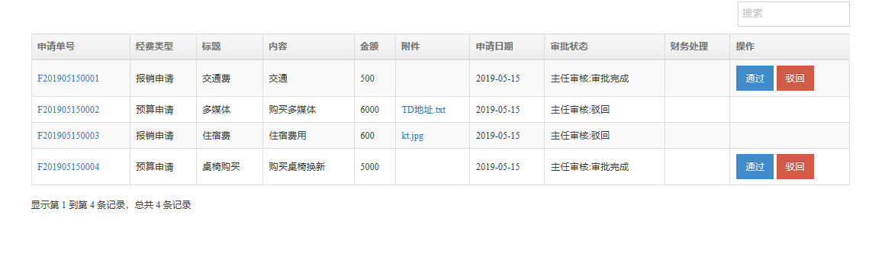

1. 校长审核完后，财务界面没显示，ss这个账号的申请单，你看看什么原因
2. 账户总金额可不可以给我弄成可配置的，我想实现比较总金额，小于的转账成功，大于的话，转账失败这个功能，要是可配置的话，这里就不需要显示了

